Stick To The Low דותן רמות |

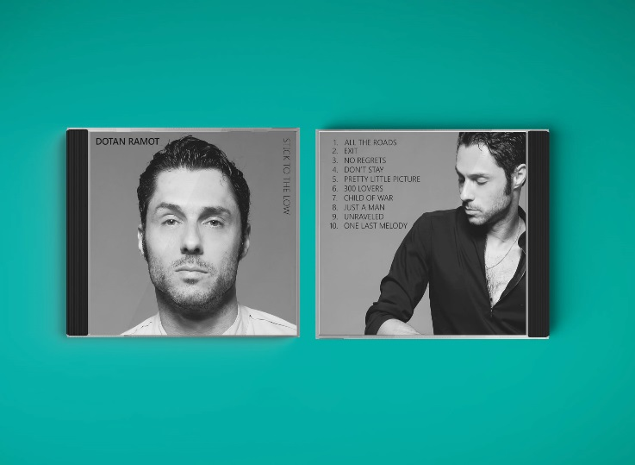

האומן המיוחד שלפניכם, דותן רמות, התחיל את דרכו האמנותית בתחום המשחק (בוגר ביה"ס הגבוה לאומנויות הבמה 'בית צבי'), ונחל הצלחה כששיחק בהפקות תאטרון (פרינג',תיאטרון תמונע, אורנה פורת ועוד) וטלוויזיה (כגון : סברי מרנן, ניו יורק, להיות איתה) ואף כתב לתיאטרון, אך הלב אמר אחרת והרגיש בסופו של דבר שפחות מתחבר לעולם המשחק וחיפש ביטוי אמנותי אחר. בחיפושו החליט להגשים חלום ישן ונכנס לאולפן להקליט אלבום בכורה באנגלית אשר בו כתב והלחין את כל השירים בחופש יצירתי וחסר עכבות והלך איתו כל הדרך ביצירת אלבום אינטימי וחושפני בעל טביעת אצבע ייחודית. השירים רובם ככולם מבוצעים באותו קול בעל המנעד הנמוך של דותן (ומכאן השם האלבום "סטיק טו דה לואו") ודותן מצא עצמו מתחבר דווקא לז'אנרים של פעם. מחד קלאסיקות הג'אז והביג-בנד של שנות הארבעים, ומאידך בסוגי רוק שונים מהרך, דרך המטאלי-פסיכודלי ועד בלדות פופ פסנתר מרגשות.

במהלך העבודה על האלבום איבד את אביו למחלת הסרטן והאובדן השפיע גם הוא על ההשראה בכתיבה.

דותן מספר על האלבום :

"העבודה על האלבום באולפן לקחה כשלוש שנים נטו, לא כולל כתיבה של חלק מהשירים לפני ההקלטות. השירים נכתבו מדם ליבי. אני חושב שמה שמייחד את האלבום זו הכתיבה האישית שלי וההחלטה לחשוף את עצמי ולנתח את עצמי ואת אישיותי באופן שלא עשיתי בעבר ובמקביל השילוב של ז'אנרים שונים שמרכיבים יצירה אחת שלמה ואחידה והכל כמעט ללא צנזורה עצמית.
מכיוון שהשירים והז'אנרים כל כך שונים אחד מהשני, קשה להגדיר סוג אחד מסוים של אנרגיה. אני חושב שהאלבום הוא קצת כמו רכבת הרים, לרגע אחד הכי נמוך ועמוק שאפשר, רגע אחד למעלה מבחינת אנרגיה שיא ואז צלילה מהירה חזרה למטה. זו הרגשה של התגשמות חלום אמיתית שהיה לי מאז שאני נער- להיכנס לאולפן ולהקליט אלבום שירים שכתבתי והלחנתי . רק בשנים האחרונות התחלתי להרגיש שהחומרים שכתבתי מספיק טובים בכדי לחשוף לעולם ועכשיו זה סוף סוף קורה אחרי המון עבודה קשה והשקעה ואחרי שהקפדתי על כל פרט בהפקה ומה שמסביב לה (לחנים, עיבודים והקליפים שליוו את האלבום), הסיפוק וההתרגשות הם פשוט עצומים. אני בהחלט שלם איתו."

הסינגלים ששוחררו עד כה קיבלו משוב נפלא בעולם מצד בלוגרים ודותן אף קיבל הודעות ממאזינים רבים ברחבי העולם שהתחברו מאד למוסיקה ואפילו מאיראן! והנה לכם הוכחה עד כמה מוזיקה יכולה לקרב ולאחד בין אנשים מכל קצוות העולם ומתרבויות שונות, גם מדינות אויבות.

את האלבום כולו הפיק, עיבד ומיקסס אורי שלזינגר ש"תפר ביד עדינה" את כל האלמנטים שרקח הזמר-יוצר דותן רמות בראשו ובליבו והשניים יחד מגישים לנו אלבום על אהבה, פרידה, כאב, שברון לב, התבגרות, נוסטלגיה, אובדן, חיים, מוות, סמים, הרס עצמי, ניתוח אישיותי פסיכולוגי, אינטימיות והפחד ממנה, ביקורת עצמית, הכאה על חטא וריפוי, ועם כל זאת יש בו גם מן הקלילות והומור עצמי של מי שעומד מאחוריו.
החל מהשיר הראשון שמספר בקצרה איך הפכו קורות חייו של דותן לשירים ועד השיר האחרון שהוא כולו מחווה לדבר המפליא הזה שנקרא מוזיקה. כוחה המרפא, והשימוש בה כמטאפורה לחיים ולאהבה, ולוקח אותנו היוצר אל מסע אישי ומוזיקלי של יצירה ייחודית, אותנטית ועמוקה.

